Практическая работа на тему «Адаптации организмов для переноса ветром»

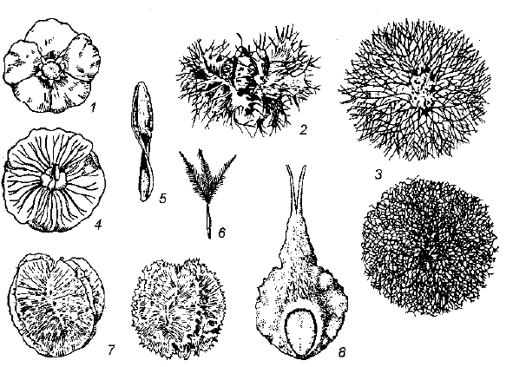
Задание. Проанализируйте рисунки 1-3, опишите, какие приспособления существуют у растений и животных для переноса ветром? Зарисуйте в альбом.

1 – солончаковый саксаул, 2 – джузгун, 3 – кандым, 4 – черкез Рихтера; 5 – песчаная акация, 6 – селин, 7 – джузгун безлистный, 8 – кумарчик широколистный
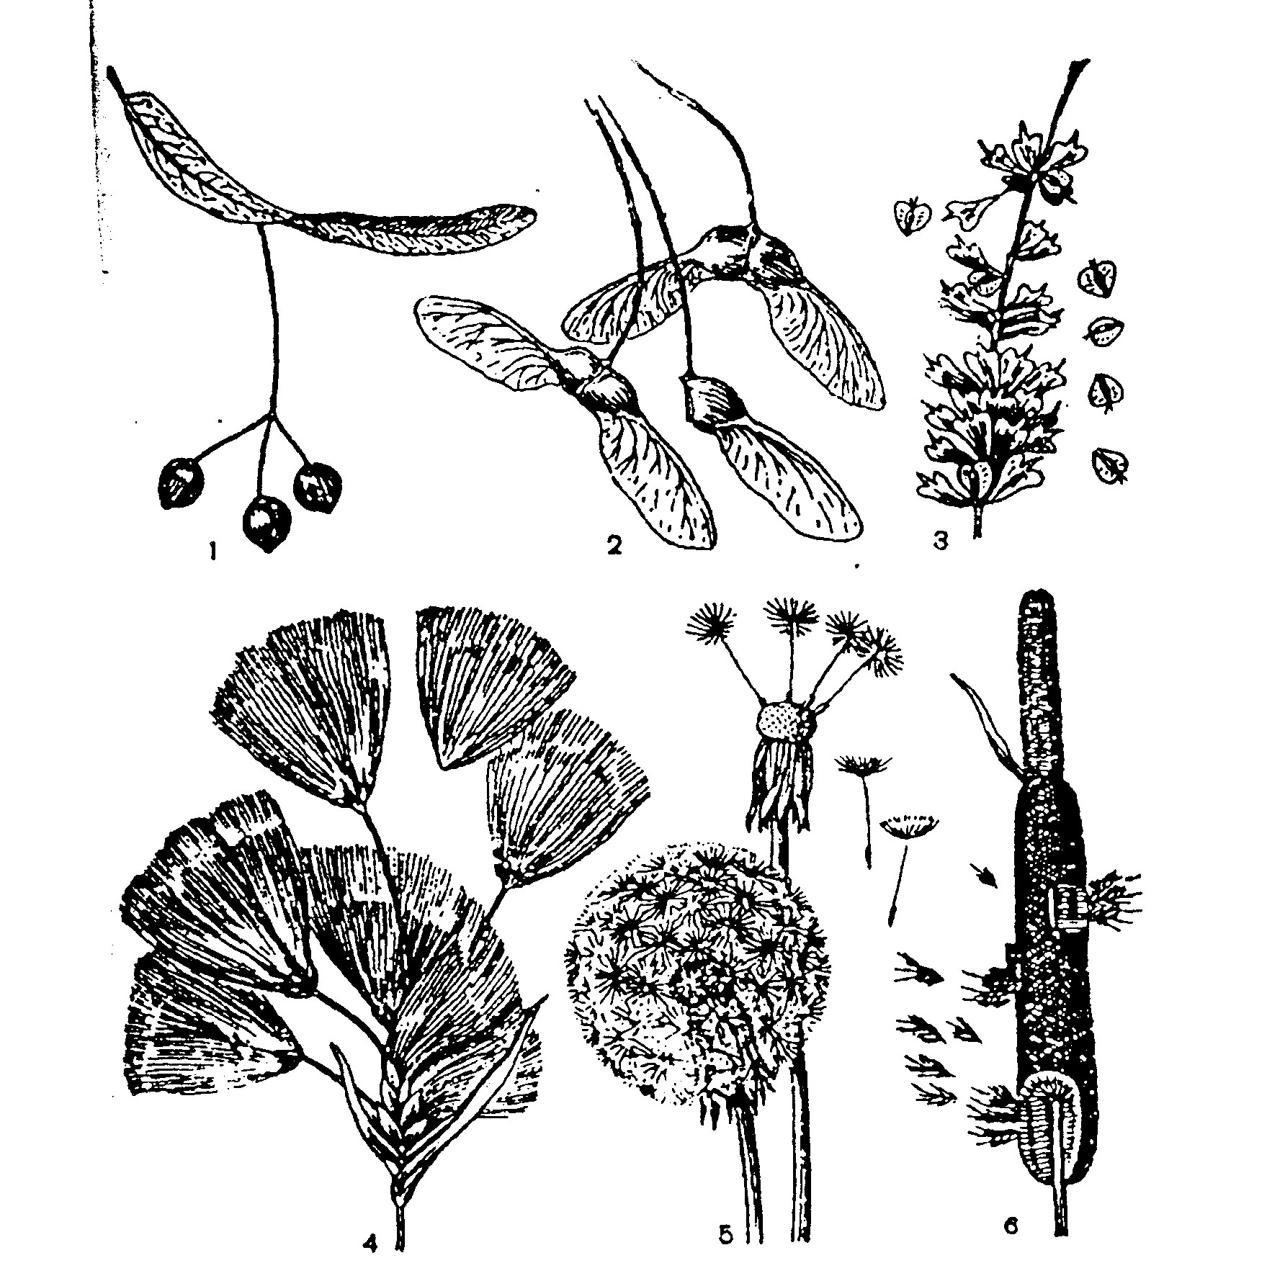
Рисунок 1 – Приспособления плодов и семян псаммофитов для переноса ветром (по М.П. Петрову)

1 – липа, 2 – клен, 3 – береза, 4 – пушица, 5 – одуванчик, 6 – рогоз.
Рисунок 2 – Приспособления к переносу ветром плодов и семян растений (по А. Кернеру, 1903)

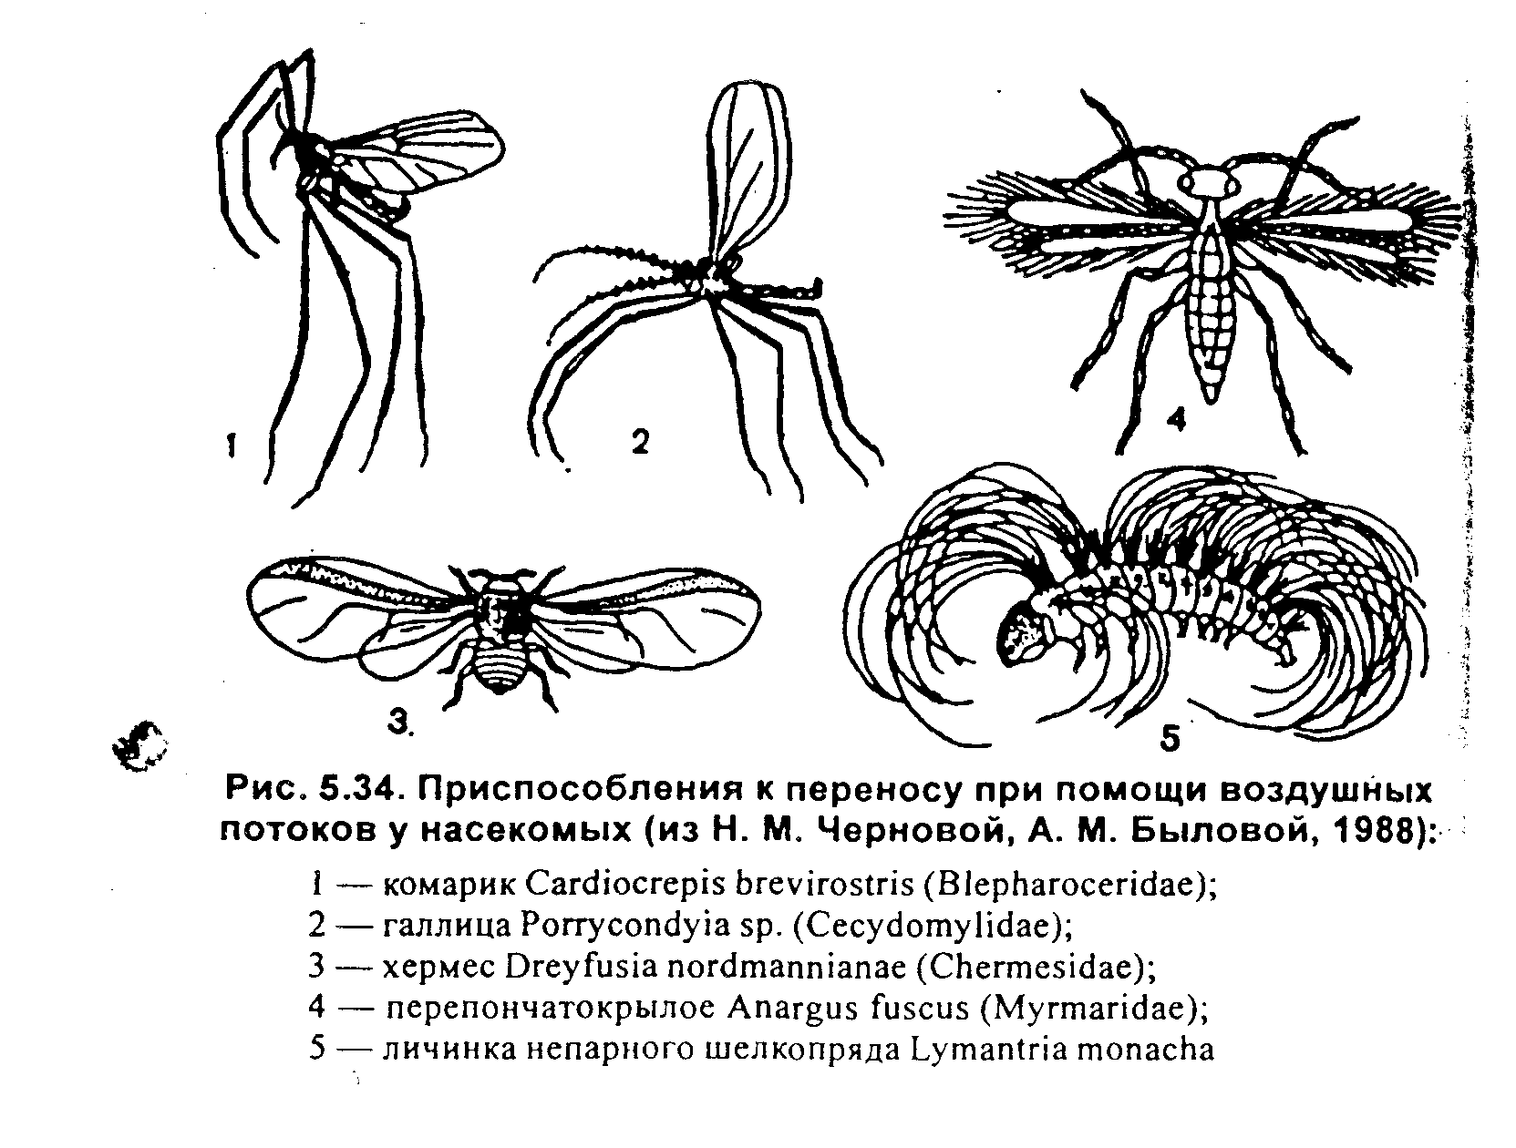

Рисунок 3 – Приспособления к переносу при помощи воздушных потоков у насекомых (из Н.М. Черновой, А.М. Выловой, 1988)

